***«Для чего нужны уши?»***

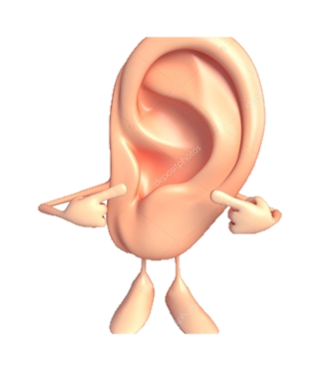

**2021.**

Загадки

|  |  |
| --- | --- |
| ****  Ими всё мы слушать можем,  Слух у нас отличный! Но подслушивать негоже, Это неприлично…(Уши)  ****  Два капустных листа —  Соседи на тыкве…(Уши)  ****  Чтоб не лишился друг твой слуха,  Не кричи ему ты в…(Ухо)  ****  Два паруса на всю жизнь  Рядком плывут,  А друг друга не видят.  **(**Уши) | ****  Распустился цветок,  Лепесток на лепесток,  Без стебля и без корня  Растёт на склоне…(Ухо)    ****  Есть два, Без них никуда. С лева брат и справа брат, Всё слышат, но молчат…(Уши)  ****  Назовите орган слуха.  Дружно, хором! Это…(Ухо)  ****  Оля слушает в лесу,  Как кричат кукушки.  А для этого нужны  Нашей Оле…(Ушки) |

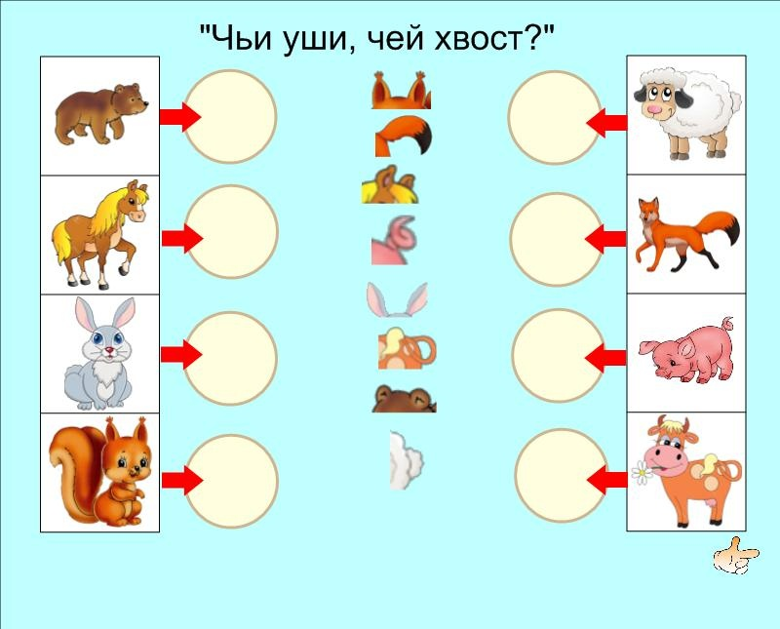

Стихи

*****

Ушки есть у всех людей  
Даже есть и у зверей  
Где у птичек ушки?  
Может на макушке?  
Может спрятались под перья  
Ну-ка я сейчас проверю...  
Обыскал я сто макушек  
Нет нигде у птичек ушек! Казырина Т.

*****  
У слона замерзли ушки,  
Он их спрятал на макушке.  
Очень хитро на макушку  
Нахлобучил он подушку.  
Коновалова А.

*****  
  
Твои ушки - загляденье,  
Будоражат воображение!  
Но для них еще ни разу  
Не сказал тебе я фразу.  
То, что ушки на макушке  
Знаю от твоих подружек.  
И что любишь только ими -  
Мне это тоже говорили!  
Они прекрасны и милы,  
Из-за прически не видны.  
Сегодня я для них спою,  
О том, как сильно их люблю!

*****  
Зеркала и витрины, и лужи  
Далеко обхожу стороной.  
Эх вы, уши, несчастные уши,  
Что вы сделали с бедным со мной?  
У других же обычные уши:  
Чуть поменьше, побольше слегка...  
Почему, почему, почему же  
Вы растете, как два лопуха?  
  
Все смеются над вами, ушами.  
Видно, мне пропадать ни за грош!  
Хорошо еще, нравлюсь я маме,  
Потому что на папу похож.

**\*\*\*\*\***

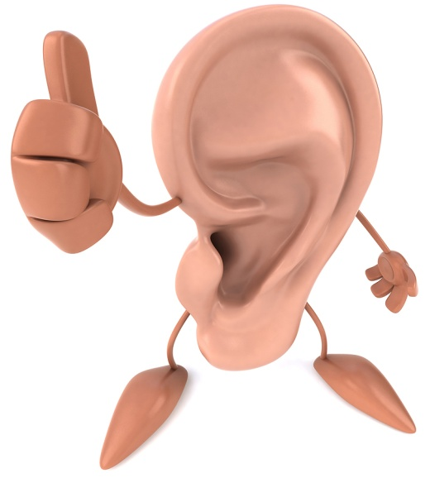У собаки для дозора,  
Чтобы лучше слышать вора.  
Кошке - чтобы слышать мышку  
И на улице мальчишку.  
Зайцу - ушки на макушке  
Знать про волка на опушке.  
У ушанки - греть зимой  
Нас, когда бежим домой.  
Ну а старший брат на уши  
Вешает лапшу Катюше.  
Птица С.

*****  
- Доктор, доктор,  
Как нам быть:  
Уши мыть  
или не мыть?  
Если мыть,  
То как нам быть:  
Часто мыть  
Или пореже?..  
Отвечает доктор:  
- ЕЖЕ... -  
Отвечает доктор гневно:  
- ЕЖЕ –ЕЖЕ -ЕЖЕДНЕВНО!  
Мошковская Эмма

Пословицы и поговорки про уши

* 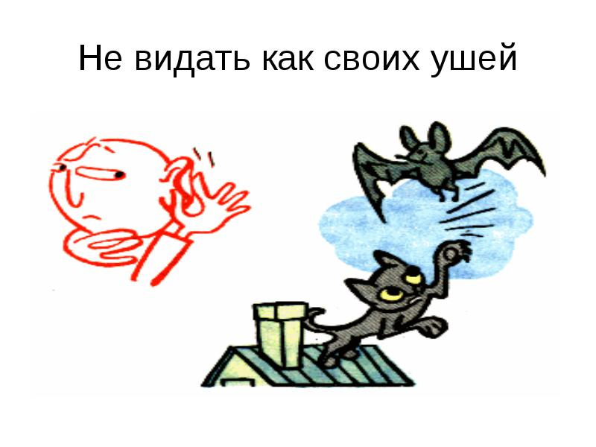Выше лба уши не растут.
* Уши нужны для того, чтобы слушать.
* Ушки на макушке.
* У меня на это уши заложило.
* Держи ухо востро.
* Медведь на ухо наступил.
* Держи ушки на макушке.
* Слушать ухом, а не брюхом.
* В одно ухо влетело, в другое вылетело.
* Слышал звон, да не знаю, где он.
* И стены уши имеют.
* Разговор не для чужих ушей.
* Прохлопал ушами.
* За ушко да на солнышко.
* Глаза верят самим себе, уши — другим людям.
* Слушающий что-то да узнает, а говорящий — ничего.
* Чего в голове нет, того к ушам не пришьешь.
* Чем пальцы топырить, лучше уши насторожить.
* Чем пальцы топырить, лучше уши насторожить.
* У кого уши горят, про того и говорят
* Слушающий что-то да узнает, а говорящий - ничего.
* Чего в голове нет, того к ушам не пришьешь.
* На то и два уха, чтобы больше слушать.
* Одно ухо, и то глухо.
* Слышит и ухо, что не сыто брюхо.

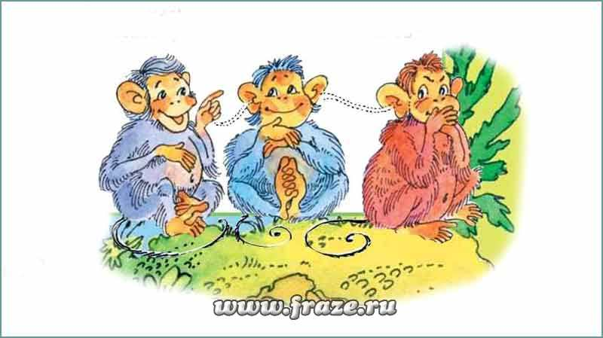

Сказки

# Почему у осла длинные уши (Ингушская сказка)

# Узнал осёл, что раздают уши. Он не знал точно, что такое уши, а только слышал о них. Пришёл он к тому месту, где раздавали уши и крикнул: — Здесь раздают уши? — Здесь, — отвечают ему. — А какие они? — Какие пожелаешь. Есть маленькие, есть большие, есть длинные, есть круглые... — А сколько они стоят? — Их дают бесплатно. «Если уши дают бесплатно, то какой же дурак станет брать маленькие». Вот почему у осла такие длинные-длинные уши.

**Сказка на ночь про зайца и его уши**.

*Уши зайца – это его гордость. Уши у зайца большие, они выполняют важные функции. Если бы зайцы имели ушки маленькие, крохотные, то им бы сложнее пришлось в жизни. Сказка на ночь про зайца и его отличные, богатые уши.*

Жил-был заяц Ушанчик. Заяц, как заяц. Он обычно держал ушки на макушке, прислушивался ко всему, особенно к шагам лисы и волка.

А вообще у зайца к ушам было особое отношение. Уши у Ушанчика были большие, и поэтому всё время находился кто-то, кто хотел навешать ему лапшу на уши. Но заяц этого не позволял, то есть не разрешал, чтобы его обманывали.

А главной обманщицей в лесу была лиса. Она умела до ушей улыбаться, но при этом думала о том, как бы ей собеседника обхитрить. Заяц слушал её вполуха, и вообще предпочитал держаться от неё подальше.

Лиса на это обижалась. Начнёт она зайцу какую-нибудь историю плести, а он слушает её невнимательно, у него в одно ухо влетает, а в другое вылетает. А мечтал заяц только о том, чтобы никогда не видеть лису, как своих ушей. А то не ровен час – надумает рыжехвостая съесть его, бедолагу. Лиса видит, что заяц и ухом не ведёт, и бурчит что-то сердито себе под нос.

Как-то раз у лисы с самого утра было плохое настроение. Сорока краем уха слышала, что охота у плутовки в последнее время не ладится, еды сытной нет, такой, чтоб за ушами трещало, вот лиса и злится.

В то утро увидела лиса зайца у корявой ели и давай гоняться за ним. Лисе вообще преследовать кого-то нравится, её за уши не оттащишь. Но удача в тот день была на стороне зайца. Он хоть и пришёл домой по уши в грязи, но живой и невредимый.

А однажды с зайцем такая история случилась. Идёт заяц по лесу и напевает песенку. Весело косому – солнышко светит, птички поют.

Заяц я не лопоухий,  
Что пугливый – просто слухи,  
Вот бы кто сказал на зависть:   
— Царь зверей, смотрите – заяц!!!

Размечтался Ушанчик, только встречает его ёж и говорит:

— Тебе что, Ушан, медведь на ухо наступил?

— Нет, — скромно ответил заяц, поняв, о чём идёт речь. – Извини, ёж, я по-другому петь не умею.

Заяц-то понял, о чём идёт речь – «медведь на ухо наступил» — это значит, что слуха музыкального нет. А вот сорока, летевшая мимо, не поняла, и давай рассказывать всем жителям леса о том, что медведь такой-сякой опять набезобразничал, и наступил беззащитному зайцу прямо на ухо.

Жители леса переполошились, побежали к дому зайчихи выяснять, что и как. Но увидев Ушанчика живым и невредимым, ворчали:

— Опять сорока на хвосте небылицу принесла.

А мама-зайчиха переживала больше всего. Сначала за здоровье Ушанчика, а потом за то, что у сына музыкального слуха нет. Она твёрдо решила, что с утра отправит сына в Лесную музыкальную школу.

Ушанчик с вечера приготовил чистую нотную бумагу, ручку и карандаш. И только после этого отправился в кроватку.

— Я буду хорошо учиться в музыкальной школе, чтобы мне и маме не пришлось краснеть до ушей.

После этого заяц спокойно уснул.

Спи и ты, дружок!

Спокойной ночи!

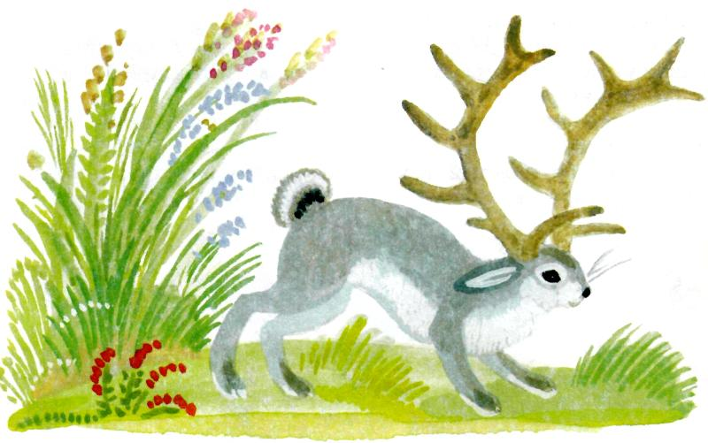**Отчего у зайца длинные уши**

(Мансийская сказка)

Когда появились в лесу звери, самым главным у них был лось.

Однажды на лесной полянке разговаривал лось с женой. Мимо бежал заяц. Услышал он, что лось с лосихой разговаривают, подкрался поближе, спрятался за пенёк, слушает.

— Есть у меня рога, которые я должен раздать зверям, — говорит лось. — Но зверей много, а рогов мало. Кому же дать?

Слушает заяц, думает: «Хорошо бы и мне рога получить. Чем я хуже других?»  
— Кому вот эти рога дать? — спрашивает лось жену.

Только хотел заяц рот открыть, а лосиха отвечает:  
— Эти оленю дай. Будет защищаться ими от врагов.  
— Хорошо, — говорит лось. — А вот эти, большие, кому?  
Тут заяц не вытерпел, высунулся из-за пенька, кричит:

— Эти мне дай, мне, зайцу] — Что ты, братец? — удивился лось. — Куда тебе такие рога?  
— Как — куда? — говорит заяц. — Мне рога очень нужны. Я всех врагов буду в страхе держать. Все меня бояться будут!  
— Ну что ж, бери! — сказал лось и дал зайцу рога.

Обрадовался заяц, запрыгал, заплясал. Вдруг с кедра большая шишка свалилась ему на голову. Подскочил заяц — и бежать! Да не тут-то было! Запутался рогами в кустах, выпутаться не может, визжит со страху.  
А лось с женой хохочут.

— Нет, брат, — говорит лось. — Трусливое у тебя сердце, а трусу и самые большие рога не помогут.

Получай-ка ты длинные уши. Пускай все знают, что ты подслушивать любишь.  
Так и остался заяц без рогов, а уши у него выросли длинные-предлинные.

